 | Εθνικό Αστεροσκοπείο Αθηνών  Ινστιτούτο Αστρονομίασ, Αστροφυσικησ, Διαστημικων Εφαρμογων & Τηλεπισκοπησησ  Μεταξά & Βασ. Παύλου, Πεντέλη, 15236 Αθήνα  Τηλ.: 210-8109222 / FAX: 210-6138343 | 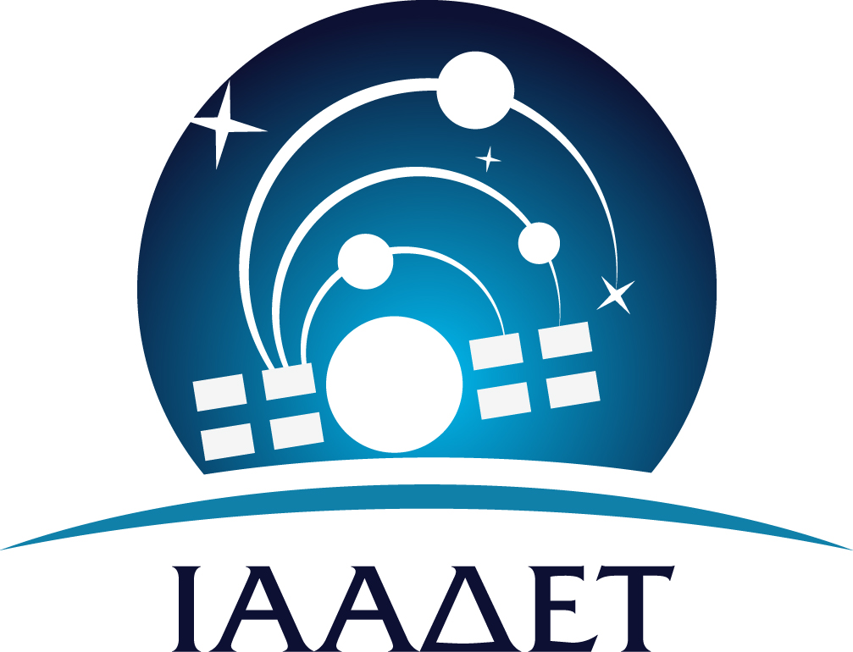

Αστεροσκοπείο Κρυονερίου – Παρατήρηση με το τηλεσκόπιο
Πέμπτη 15 Απριλίου 2021, ώρα 20:00 – 21:00

Το Ινστιτούτο Αστρονομίας Αστροφυσικής Διαστημικών Εφαρμογών και Τηλεπισκόπησης (ΙΑΑΔΕΤ) του Εθνικού Αστεροσκοπείου Αθηνών (ΕΑΑ) ανοίγει τα ερευνητικά τηλεσκόπια Κρυονερίου στη Κορινθία και ''Αρίσταρχος'' στα Καλάβρυτα, έχοντας ως στόχο να επικοινωνήσει την επιστήμη της Αστρονομίας και της Αστροφυσικής προς το ευρύ κοινό.
Ξεκινάμε την Πέμπτη 15 Απριλίου με την πρώτη διαδικτυακή εκδήλωση στην οποία θα παρουσιαστεί η λειτουργία και το έργο του τηλεσκοπίου 1.2 μέτρων του Εθνικού Αστεροσκοπείου Αθηνών στο Κρυονέρι Κορινθίας.
Για πρώτη φορά (καιρού επιτρέποντος) θα πραγματοποιηθεί και διαδικτυακή παρατήρηση για το ευρύ κοινό με το τηλεσκόπιο Κρυονερίου.
Η παρουσίαση θα περιλαμβάνει: περιγραφή των χαρακτηριστικών του τηλεσκοπίου, τα ερευνητικά προγράμματα που υλοποιούνται στο Αστεροσκοπείο Κρυονερίου, όπως είναι οι προσκρούσεις παραγήινων αστεροειδών/μετεωροειδών στην επιφάνεια της Σελήνης που μελετά το πρόγραμμα NELIOTA, και τον σχεδιασμό μελλοντικών δράσεων που προγραμματίζονται και αφορούν τόσο το ερευνητικό έργο όσο και την προσφορά προς το ευρύ κοινό του Αστεροσκοπείου Κρυονερίου Κορινθίας.

Πρόγραμμα της εκδήλωσης:

19:45 - 20:00
Καλωσόρισμα από τον Δ/ντη του ΙΑΑΔΕΤ Δρ. Σπύρο Βασιλάκο.

Την εκδήλωση θα χαιρετίσουν:
κ. Χρίστος Δήμας, Υφυπουργός Έρευνας και Καινοτομίας
καθ. Μανώλης Πλειώνης, Δ/ντης και Πρόεδρος του ΔΣ του ΕΑΑ
κ. Αναστάσιος Γκιολής, αντιπεριφερειάρχης Πελοποννήσου

20:00 - 20:30
«Διαδικτυακή ξενάγηση στο Αστεροσκοπείο Κρυονερίου και παρατήρηση με το τηλεσκόπιο».
Δρ. Αλέξιος Λιάκος, μεταδιδακτορικός ερευνητής στο ΙΑΑΔΕΤ και χειριστής του τηλεσκοπίου Κρυονερίου.

20:30 - 20:45
«Το ερευνητικό έργο NELIOTA».
Δρ. Άλκηστη Μπονάνου, Κύρια Ερευνήτρια του ΙΑΑΔΕΤ και επιστημονικώς υπεύθυνη του έργου.

20:45 - 21:00
«Η προσφορά του Αστεροσκοπείου Κρυονερίου».
Δρ. Σπύρος Βασιλάκος, Δ/ντης του ΙΑΑΔΕΤ και Πρόεδρος της Εθνικής Αστρονομικής Επιτροπής.

Συντονίζει η Δρ. Φιόρη – Αναστασία Μεταλληνού, αστροφυσικός, υπεύθυνη του Κέντρου Επισκεπτών Θησείου ΙΑΑΔΕΤ.

Την εκδήλωση μπορείτε να την παρακολουθήσετε ζωντανά στο κανάλι YouTube του ΙΑΑΔΕΤ: https://www.youtube.com/channel/UCHCxxSZBMkDgka7Dv01JRcQ

